# Diagrama de Procesos

## DIAGRAMA DE PROCESO.

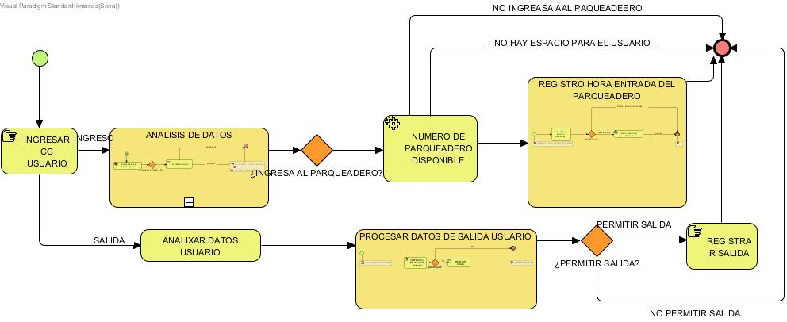

## DIAGRAMA PROCESO DATOS DE SALIDA DE USUARIO.

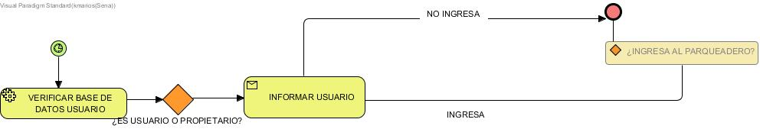

## DIAGRAMA ANALISIS DE DATOS

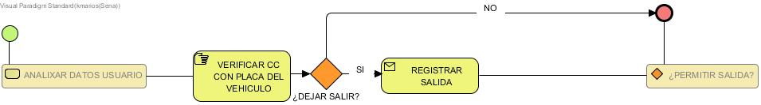

## DIAGRAMA REGISTRO HORA DE ENTRADA DEL PARQUEDERO.

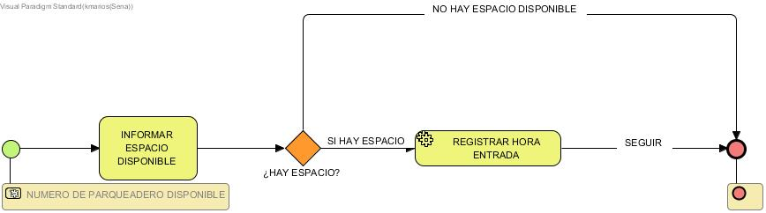

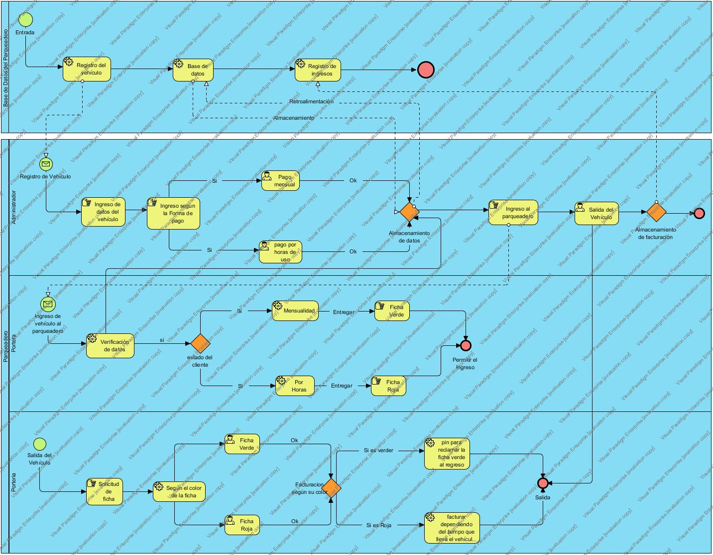DIAGRAMA PROCESOS DEL PARQUEADERO VISTA EN GENERAL**.**